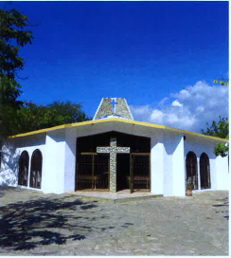

Queridos Parroquieros de la Catedral:

Feliz Navidad a todos nuestros hermanos y hermanas de la Catedral de San Juan el Evangelista. Las festivades del Nacimiento de Nuestro Senor siempre son una oportunidad de agradecer a nuestro Dios por su amor inmenso para nosotros. Si consideramos este ano pasado, todos deben estar agradecido esta Navidad. En la parroquia de la Sagrada Familia, estamos agradecidos de la asociacion de amor entre nuestras dos comunidades. El idioma es una barrera, sabemos, pero Tambien sabemos que el amor de Dios nos une en una manera muy unica como parte del Cuerpo de Cristo. Contamos en sus oraciones y tambien rezamos por ustedes en esta temporada santa. Tambien, estamos agradecidos porque este ano, despues de 37 anos de una relacion de hermana con el Arcodiocesis de Milwaukee, consigamos nuestro primero diacono permanente, el Diacono Domingo Perdomo, del pueblo que se llama Proyecto 4 (la primera comunidad a que llegaron los curas primeros de Milwaukee en 1981). Estamos muy agradecidos a Dios por su amor y para tener un diacono permanente.

Feliz Navididad a todos.

Padre Juan Manuel
Pastor de la parroquia de la Sagrada Famiila

